# **Krótka instrukcja podpisywania dokumentu PDF elektronicznie za pomocą podpisu zaufanego.**

Po założeniu [swojego profilu zaufanego](https://pz.gov.pl/) można podpisywać elektronicznie pliki PDF podpisem cyfrowym (w kontekście osoby fizycznej lub instytucji, w którą reprezentujemy).

1. <https://www.gov.pl/web/gov/podpisz-dokument-elektronicznie-wykorzystaj-podpis-zaufany> [ START ]
2. 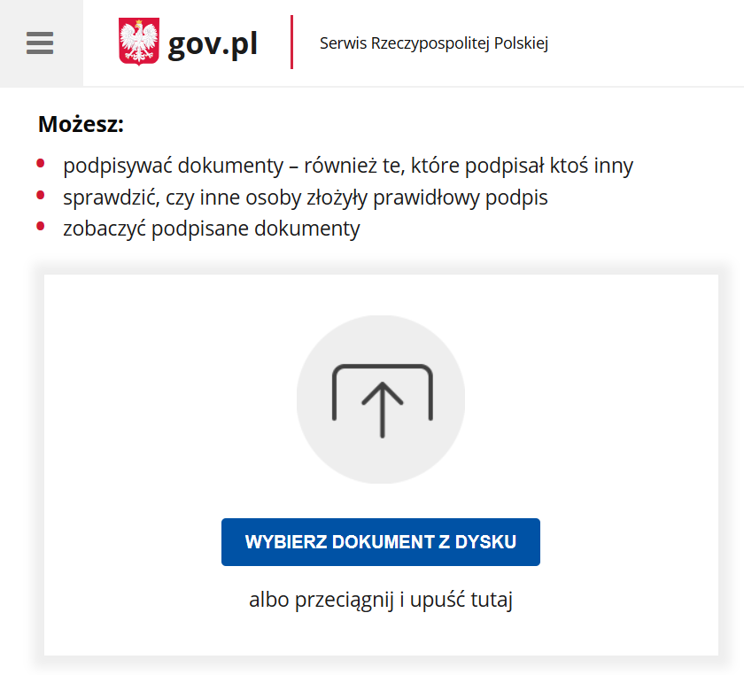 ◉ Chcesz elektronicznie podpisać (lub sprawdzić) dokument PDF w formacie dedykowanym dla dokumentów PDF. Jeśli otworzysz tak podpisany dokument PDF, zobaczysz złożony w nim elektroniczny podpis (lub podpisy). [ DALEJ ]
3. [[ PODPISZ LUB SPRAWDŹ DOKUMENT PDF ]](https://moj.gov.pl/nforms/signer/upload?xFormsAppName=SIGNER) (maks. 10 MB)
4. W sekcji „Teraz możesz podpisać dodany dokument za pomocą podpisu elektronicznego” [ PODPISZ ].
5. Zostaniesz poproszony o zalogowanie się do swojego profilu zaufanego.
6. 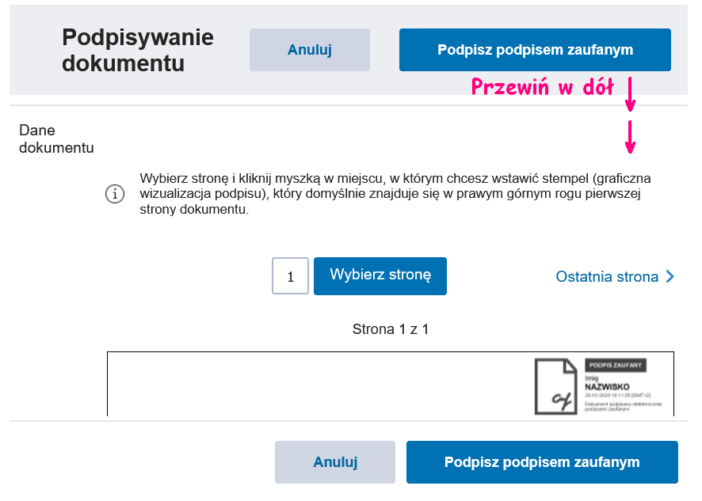Zanim przejdziesz do p. 7 **przewiń w dół (!)**, wybierz stronę dokumentu i kliknij myszką w wybrane miejsce – tu pojawi się stempel podpisu. (Zmianę położenia widać w momencie puszczania klawisza myszy).   
   Stempel jest widoczny w programach wyświetlających podpis, np. Adobe Acrobat Reader DC, ale nie widać go w przeglądarkach, dlatego warto też opisać w dokumencie kto go podpisuje z dopiskiem „(podpisano elektronicznie)”.
7. [ PODPISZ PROFILEM ZAUFANYM ] (Trzeba wrócić do góry strony, lub przewinąć na dół).
8. W sekcji „Pobierz dokument ze swoim podpisem na dysk lokalny.” [ POBIERZ ]

Ten dokument został podpisany w ten właśnie sposób.

Uwaga: w szczegółach podpisu można odczytać PESEL podpisującego – podobnie jak w przypadku podpisu kwalifikowanego (co jest z jednej strony potrzebne w tej sytuacji, ale z drugiej strony powoduje efekt mrożący).

Andrzej Kubaszek

(podpisano elektronicznie)